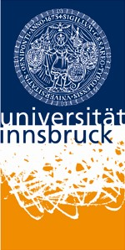

Gastvortrag

Dr. Judith Gruber

Loyola University New Orleans; KU Löwen

„Wider die Entinnerung.
Möglichkeiten einer Rezeption von Postkolonialer Theorie in
der deutschsprachigen Theologie“

Dr. Judith Gruner ist gegenwärtig die theologische Expertin zum „Cultural turn“ im deutschen
Sprachraum. Sie lehrt Systematische Theologie in New Orleans und hat ab Herbst 2017 eine „Research Professorship“ in Löwen inne.

Der Gastvortrag findet im Rahmen des Doktorand_innen-Kolloquiums von Univ.-Prof. Dr. Christian Bauer statt. Herzliche Einladung an alle Interessierten!

Datum: 15. Juni, 19.00 Uhr (zw. 18.50 und 19.05 Uhr wird es am Karl-Rahner-Platz einen Türöffner-Service geben)
Ort: Seminarraum 3 (2. Stock, Raum 217); Karl-Rahner-Platz 1
Katholisch-Theologische Fakultät Innsbruck

Veranstalter: Fachbereich Pastoraltheologie und Homiletik
Institut für Praktische Theologie

